**El factor Simce en la educación escolar**

Comienza un nuevo año en educación, los niños de nuestro país vuelven a retomar el ritmo escolar en un año que se ve nuevamente desafiante, después de un 2020 que llegó a enseñarle a todos, alumnos, padres y apoderados, docentes y colegios nuevas formas de educar y estudiar. Dejando atrás la típica estructura de sociabilización, recreos, colaciones y esas clases bulliciosas, para pasar a estar detrás de una pantalla o solo haciendo guías. Una de las consecuencias que se han visto, es como los padres y apoderados han realizado un análisis de los colegios, viendo en el abanico de opciones educacionales, las alternativas que existen para ingresar por primera vez, para los más pequeños o bien cambiarlos, ya sean por temas económicos o por resultados académicos.

Una de las herramientas con las que podemos contar para realizar una evaluación de las distintas alternativas en las que podemos postular a nuestros niños, son los resultados que nos entrega la medición del Simce la que se realiza año a año.

¿Y tú sabes que es el Simce?

El Simce son pruebas que se aplican a estudiantes de 4°, 6°, 8° básico, II medio que evalúa el aprendizaje que aborda el logro de los contenidos y habilidades del currículum vigente, en diferentes asignaturas y áreas de aprendizaje, y se aplica a todos los estudiantes de Chile. Las asignaturas que actualmente se evalúa son: Lenguaje y Comunicación (Comprensión de Lectura y Escritura); Matemática; Ciencias Naturales; Historia, Geografía y Ciencias Sociales e Inglés. Dichas pruebas y sus resultados establecen niveles de aprendizaje, que pueden ser Insuficiente, Elemental y Adecuado.

Además de las pruebas referidas al currículum, se miden los Indicadores de Desarrollo Personal y Social usando los cuestionarios de calidad y contexto, respondidos por estudiantes, docentes, padres y apoderados, que recogen información del entorno escolar y familiar de los estudiantes, con el objeto de contextualizar los resultados obtenidos en las diferentes pruebas.

Los niveles de aprendizaje, los Indicadores de desarrollo personal y social más los resultados de las pruebas Simce y su progreso en las últimas tres o dos mediciones según corresponda para cada nivel, son los que se consideran al momento de establecer la “categoría de desempeño” en la que se encuentra cada establecimiento, pudiendo tener como resultado un desempeño **Alto, Medio, Medio-Bajo o Insuficiente**,

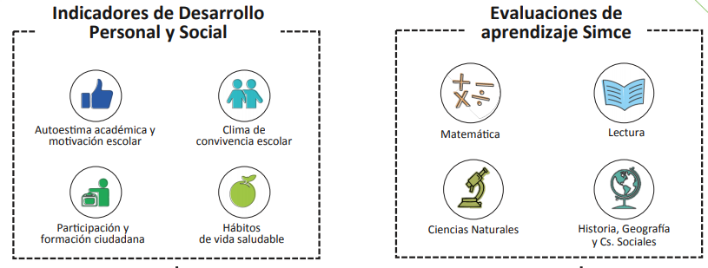

**Resultados globales del Simce**

Ahora que ya sabemos lo que es el SIMCE, podemos revisar algunos resultados globales y ver la información que este nos entrega, y su evolución durante los últimos años. Por ejemplo, revisemos el Simce del año 2018 en el área de Lenguaje y Comunicación de 4° básico.

Según los resultados que entrega la Agencia de Calidad de la Educación en la prueba de Lenguaje y Comunicación, los alumnos de 4° básico obtuvieron 271 puntos, tres puntos más que el año 2017 e igualando el año 2010. Otro punto que se observa en estos alumnos, es una mejora concreta en un alto número de estudiantes que avanzaron de los niveles “Insuficientes” y “Elemental” al nivel “Adecuado”, que es el más alto, llegando a un 44,7% v/s un 41,7% del año 2017, como lo muestran los siguientes gráficos.

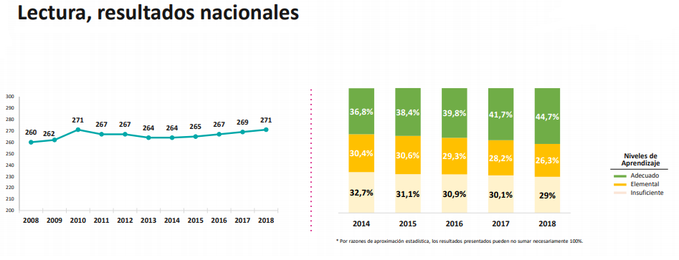

Otra información que nos entrega y es importantes de revisar es la brecha según grupo socio económico durante la última década, en este caso podemos ver que la diferencia se ha reducido entre los estudiantes de 4° básico del grupo alto y los del bajo, debido al avance de este último. Sin embargo, sigue siendo muy significativa llegando a 52 puntos, siendo un punto muy importante que trabajar para los próximos años.

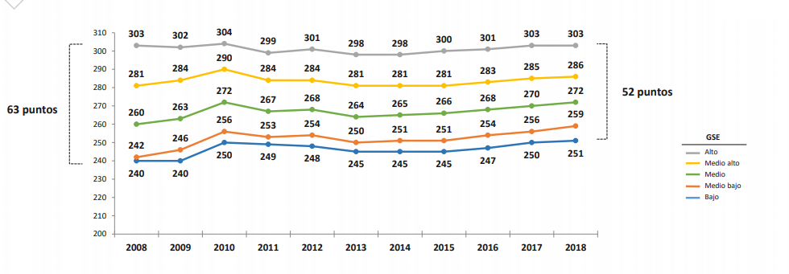

¿Cómo podemos usar los resultados del Simce de manera individual?

Como decíamos al inicio muchas veces hemos necesitado analizar las alternativas de colegios para nuestros niños/as, una opción para esto es usar lo que ya hemos visto, que son los datos entregados por Simce.

Con los resultados de manera individual por cada establecimiento, podríamos realizar un ranking de los colegios, comparando los resultados de los últimos Simce rendidos, o bien un ranking según la categoría de desempeño de cada uno, dándonos así una visión más amplia de las alternativas con la que contamos, según nuestros criterios de búsqueda

Por ejemplo, veamos dos alternativas de ranking según los resultados de los 4° básico en la comuna de Ñuñoa en la región Metropolitana

Ranking de los 10 Primeros resultados del último Simce rendido

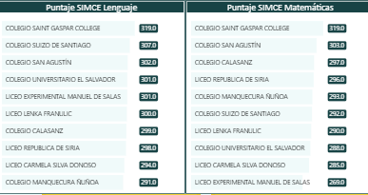

Ranking de los 10 mejores según porcentaje de nivel desempeño adecuado (categoría más alta)

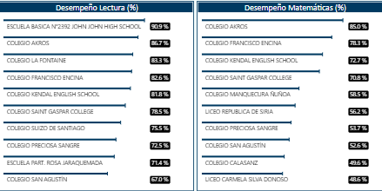

Como podemos concluir, los resultados del Simce y de los Indicadores de Desarrollo Personal y Social, son una de las herramientas que tenemos y nos pueden ayudar a comparar la evolución de los resultados de los establecimientos educacionales año tras año, permitiendo según nuestras prioridades, tomar la decisión y finalmente elegir el colegio más adecuado para nuestros hijos/as.

Y si tuvieses que elegir ahora, ¿Te gustaría tener el ranking de tu comuna?, ¿Qué otros factores son los que inspiran tu decisión?

<https://blog.lirmi.com/viejo/qu%C3%A9-es-y-que-eval%C3%BAa-el-simce>

<http://archivos.agenciaeducacion.cl/Conferencia_EERR_2018.pdf>

<https://www.emol.com/noticias/Nacional/2019/05/16/948115/Simce-2018-confirma--estancamiento-en-los-resultados-de-Lectura-y-Matematicas.html>

Dataintelligence